電腦視覺(一) 作業1

學生:葉政樑 學號:R08945006

Part 1:

1. upside-down lena.bmp

這個題目目的是將Lena做上下翻轉,我使用python這個程式語言來完成這項任務,首先我使用的library有numpy與opencv2. 使用Numpy我可以自在的運算3D tensor, opencv讓我可以基本的開啟圖片,輸出圖片.

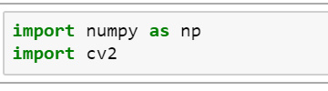

在演算法方面: 我的想法是逐個pixel做重新排列,因此我開啟一個新的tensor,st, size = 512\*512\*3, 接著把原本lena圖片的tensor中每一個Pixel逐個填入新的tensor中.在逐個填入pixel的過程我使用3個迴圈,分別控制row (i),column (k),channel (j), 如此一來先填好row的位置,再更換column,最後再更換channel. 最終完成所有的pixel如此一來upside-down 就完成了.

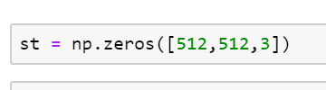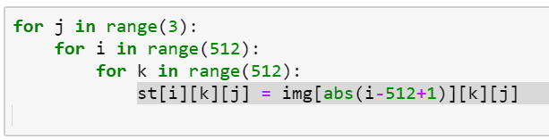





1. right-side-left lena.bmp

這題是將影像做左右翻轉,一樣的我用題目(a)的思路去做,逐個pixel重新排列只是將最內迴圈的row改成column去變更,如此一來就能完成.

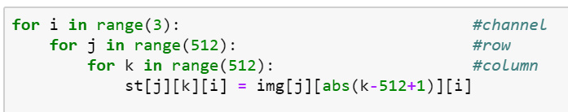





1. diagonally mirrored lena.bmp

這題是做對角鏡像,我的想法是把原圖做90度旋轉,再做上下顛倒,如此一來就會是對角鏡像後的影像.一樣是使用逐個pixel重新排列.

轉90度:

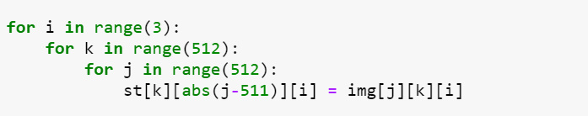

上下顛倒:

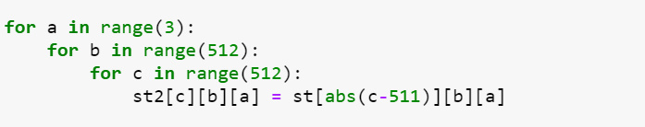







如此一來完成左下到右上45度的對角鏡像.

Part2:

1. rotate lena.bmp 45 degrees clockwise

這個部分是將lena順時針轉45度,我使用python語言寫一個程式達到目的,程式分成幾個步驟,由於我還不太熟悉python語法,因此我將3D的lena拆成r,g,b三個channel分開來做,然後利用openCV的getRotationMatrix2D來幫助達成目的.最後在將r,g,b三個channel旋轉之後合成3D的lena輸出.

程式碼如下:

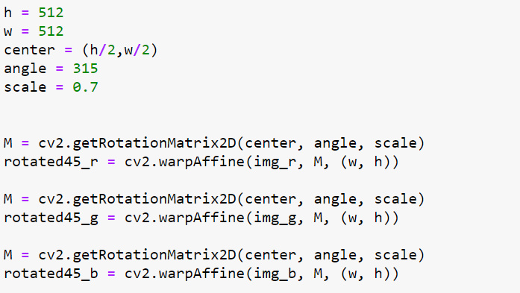

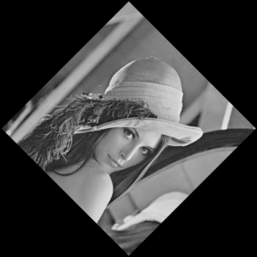

1. shrink lena.bmp in half

這題是將lena原圖邊長縮小成1/2.我採用的策略是將每一row、每一column的兩個pixel變成一個pixel,也就是將512\*512\*3變成256\*256\*3.而在像素值的處理我選擇平均值.

程式碼如下:

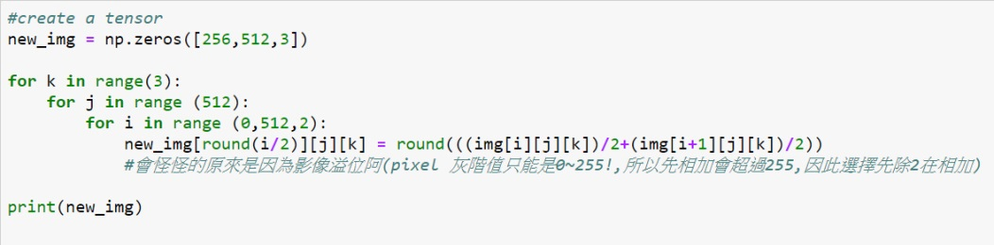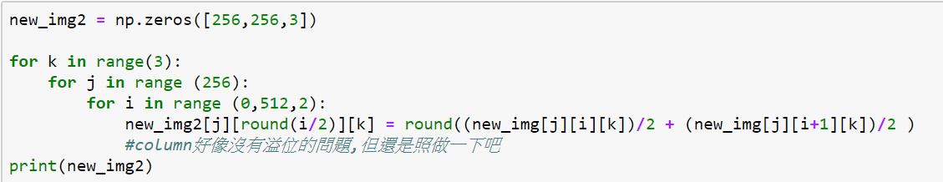

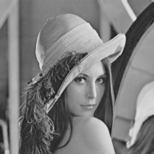

可以看出用平均值還是太陽春,會讓色調有些跑掉.

1. binarize lena.bmp at 128 to get a binary image

這題將lena做2值化, threshold 設定在128.我採用的策略是逐個pixel做判定,有超過threshold pixel值改成255, 沒有超過的改成 0,這樣就可以達成目的.

程式碼如下:

